Bartłomiej Barszczak

WEAIiIB Automatyka i Robotyka

Rok II semestr IV grupa 3

# Zadanie 1

#include <iostream>  
#include <vector>  
#include <map>  
#include <set>  
#include <cmath>  
  
  
struct Node {  
 int name;  
 int time = -1;  
 int ES = -1;  
 int EF = -1;  
 int LS = -1;  
 int LF = -1;  
 int slack = -1;  
};  
  
struct NodePlus {  
 Node node;  
 int lower = 0;  
 int mean = 0;  
 int upper = 0;  
 double expected_time = -1;  
 double variance = 0;  
};  
  
/**  
 * Funkcja prezentuje uzyskane wyniki  
 * @param cpm_path Sciezka krytyczna  
 * @param pert_result Prawopodobienstwo  
 */  
void present_results(const std::vector<Node> &cpm_path, double pert_result) {  
 std::cout << "--- Results ---\nCritical path: ";  
 for (int i = 0; i < cpm_path.size(); i++) {  
 if (i == cpm_path.size() - 1)  
 std::cout << cpm_path[i].name << "\n";  
 else  
 std::cout << cpm_path[i].name << " -> ";  
 }  
 std::cout << "Possibility: " << pert_result << std::endl;  
}  
  
/**  
 * Funkcja tworzy kontener Node i wyplenia go ustalona wartoscia  
 * @param times Kontener czasu przetwarzania  
 * @return Nowo utworzony kontener obiektow typu "Node"  
 */  
std::vector<Node> create_nodes(const std::vector<int> &times) {  
 std::vector<Node> nodes = {};  
 for (int i = 0; i < times.size(); i++) {  
 Node node{};  
 node.name = i;  
 node.time = times[i];  
 nodes.push_back(node);  
 }  
 return nodes;  
}  
  
/**  
 * Funkcja towrzy kontener NodePlus i wyplenia go ustalonimi wartosciami  
 * @param nodes Kontener wezlow  
 * @param lowers Kontener dolnych granic  
 * @param means Kontener wartosci oczekiwanych  
 * @param uppers Kontener gornych granic  
 * @return Nowo utworony kontener obiektow typu "NodePlus"  
 */  
std::vector<NodePlus>  
create_nodes_plus(const std::vector<Node> &nodes, const std::vector<int> &lowers, const std::vector<int> &means,  
 const std::vector<int> &uppers) {  
 std::vector<NodePlus> result;  
 for (int i = 0; i < nodes.size(); i++) {  
 NodePlus node_plus{};  
 node_plus.node = nodes[i];  
 node_plus.lower = lowers[i];  
 node_plus.mean = means[i];  
 node_plus.upper = uppers[i];  
 result.push_back(node_plus);  
 }  
 return result;  
}  
  
/**  
 * Funckja realizuje algorytm CPM  
 * @param graph Graf w postaci listy sasiedztwa  
 * @param nodes Kontener obiektow typu Node  
 * @return Nowo utworzony kontener zawierajacy sciezke krytyczna  
 */  
std::vector<Node> CPM(const std::map<int, std::vector<int>> &graph, std::vector<Node> &nodes) {  
 std::map<int, std::vector<int>> predecessors = {};  
 std::set<int> set1 = {}, set2 = {}, starts = {};  
 std::vector<int> helper = {};  
 std::vector<Node> result = {};  
 int total_time;  
  
 // wyznaczanie poprzednikow  
 for (int i = (int) nodes.size() - 1; i >= 0; i--) {  
 helper.clear();  
 for (auto item: graph) {  
 if (std::find(item.second.begin(), item.second.end(), i) != item.second.cend()) {  
 helper.push_back(item.first);  
 }  
 }  
 predecessors[i] = helper;  
 }  
  
 // wyznaczanie poczatkowych wezlow  
 for (auto &item: graph) {  
 set1.insert(item.first);  
 for (auto value: item.second) {  
 set2.insert(value);  
 }  
 }  
 std::set_difference(set1.cbegin(), set1.cend(), set2.cbegin(), set2.cend(), std::inserter(starts, starts.cend()));  
  
 // ustawianie na poczatkowych wezlach wartosci najwczesniejszego staru i konca  
 for (auto item: starts) {  
 nodes[item].ES = 0;  
 nodes[item].EF = nodes[item].ES + nodes[item].time;  
 }  
  
 // ustawianie na wezlach wartosci najwczesniejszego staru i konca  
 for (int i = 1; i < nodes.size(); i++) {  
 int index = *std::max_element(predecessors[i].begin(), predecessors[i].end(),  
 [&nodes](auto a, auto b) {  
 if (nodes[a].EF < nodes[b].EF)  
 return true;  
 else return false;  
 });  
 nodes[i].ES = nodes[index].EF;  
 nodes[i].EF = nodes[i].ES + nodes[i].time;  
 }  
  
 // tworzenie kontenera zawierajacego liscie grafu  
 helper.clear();  
 for (auto &item: graph) {  
 if (item.second.empty()) {  
 helper.push_back(item.first);  
 }  
 }  
 // ustawienie calkowitego czasu  
 total_time = nodes[*std::max_element(helper.cbegin(), helper.cend(), [&nodes](int a, int b) {  
 if (nodes[a].EF < nodes[b].EF)  
 return true;  
 else return false;  
 })].EF;  
  
 // przypisane calkowitego czasu do najpozniejszych poczatkow i koncow lisci grafu oraz opoznienie  
 for (auto item: helper) {  
 nodes[item].LF = total_time;  
 nodes[item].LS = nodes[item].LF - nodes[item].time;  
 nodes[item].slack = nodes[item].LF - nodes[item].EF;  
 }  
  
 // przypisane wartosci do najpozniejszych poczatkow i koncow dla wezla oraz jego opoznienie  
 for (int i = (int) (nodes.size() - helper.size() - 1); i >= 0; i--) {  
 int index = *std::min_element(graph.at(i).cbegin(), graph.at(i).cend(),  
 [&nodes](int a, int b) {  
 if (nodes[a].LS < nodes[b].LS)  
 return true;  
 else return false;  
 });  
 nodes[i].LF = nodes[index].LS;  
 nodes[i].LS = nodes[i].LF - nodes[i].time;  
 nodes[i].slack = nodes[i].LF - nodes[i].EF;  
 }  
  
 // tworzenie listy wynikowej, sciezki krytycznej  
 for (auto &item: nodes) {  
 if (item.slack == 0)  
 result.push_back(item);  
 }  
  
 return result;  
}  
  
/**  
 * Funckja wylicza prawdopodobienstwo metoda PERT  
 * @param nodes Kontener obiektów typu NodePlus  
 * @param inv_p Prawdopodobienstwo (odczytnana wartość)  
 * @return Termin realizacji zgodny z prawodpodobienstwem  
 */  
double PERT(std::vector<NodePlus> &nodes, double inv_p) {  
 std::vector<NodePlus *> critical_path = {};  
 double total_variance = 0;  
 double sigma;  
 double mean = std::max_element(nodes.cbegin(), nodes.cend(), [](NodePlus a, NodePlus b) {  
 if (a.node.EF > b.node.EF)  
 return false;  
 else return true;})->node.EF;  
 double result;  
  
 for (auto &item: nodes) {  
 if (item.node.slack == 0)  
 critical_path.push_back(&item);  
 item.expected_time = (double) (item.lower + 4 * item.mean + item.upper) / 6;  
 }  
  
 for (auto &item: critical_path) {  
 item->variance = ((double) (item->upper - item->lower) / 6) * ((double) (item->upper - item->lower) / 6);  
 total_variance += item->variance;  
 }  
 sigma = sqrt(total_variance);  
 result = mean + inv_p * sigma;  
 return result;  
}  
  
  
int main() {  
 // graf  
 std::map<int, std::vector<int>> g1 = **{** {0, {1, 2}},  
 {1, {4, 5}},  
 {2, {3, 4}},  
 {3, {6, 7}},  
 {4, {6}},  
 {5, {6, 8}},  
 {6, {7}},  
 {7, {9}},  
 {8, {9}},  
 {9, {10, 11}},  
 {10, {12}},  
 {11, {14}},  
 {12, {13, 14}},  
 {13, {}},  
 {14, {}}  
 **}**;  
  
 std::vector<int> t1 = **{**5, 3, 2, 6, 4, 7, 5, 7, 3, 8, 3, 6, 2, 7, 4**}**; // czasy przetwarzania zadania  
 std::vector<int> a1 = **{**3, 1, 2, 2, 3, 5, 2, 6, 2, 4, 1, 5, 2, 5, 1**}**; // dolne granice  
 std::vector<int> b1 = **{**6, 6, 3, 10, 7, 9, 6, 13, 5, 9, 5, 7, 3, 9, 9**}**; // gorne granice  
 std::vector<int> m1 = **{**4, 2, 2, 6, 4, 7, 4, 9, 4, 7, 3, 5, 2, 8, 6**}**; // wartosci oczekiwane  
  
 auto n1 = create_nodes(t1);  
 auto result1 = CPM(g1, n1);  
  
 auto np1 = create_nodes_plus(n1, a1, m1, b1);  
 double result2 = PERT(np1, 1.28);  
  
 present_results(result1, result2);  
  
 return 0;  
}

# Zadanie 2

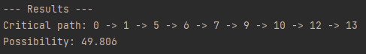

Rysunek 1 Prezentacja wyników

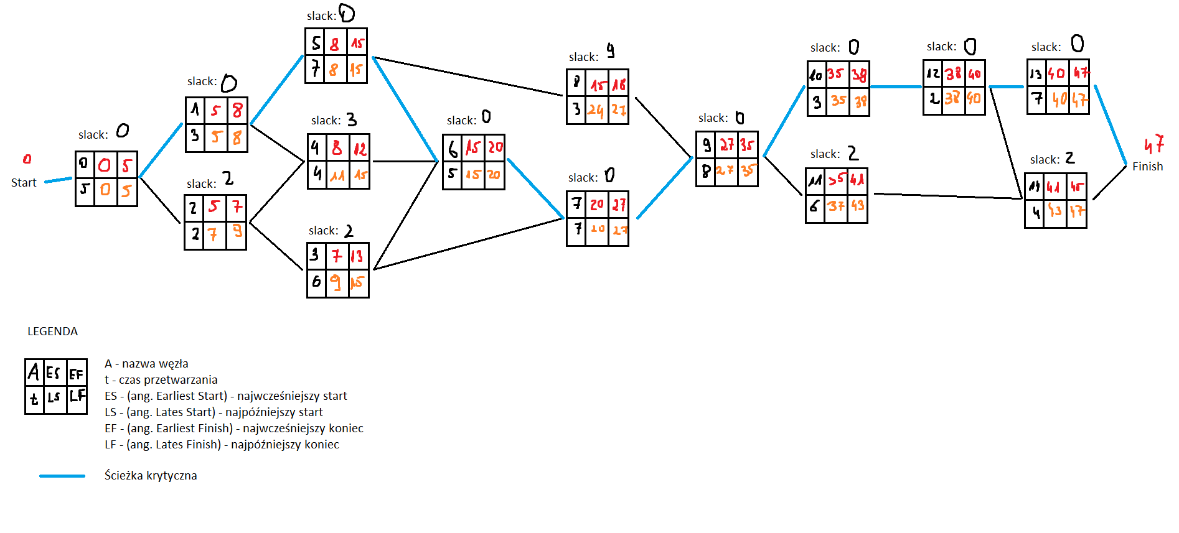

Rysunek 2 Rysunek poglądowy przedstawiający rozwiązanie metodą CPM

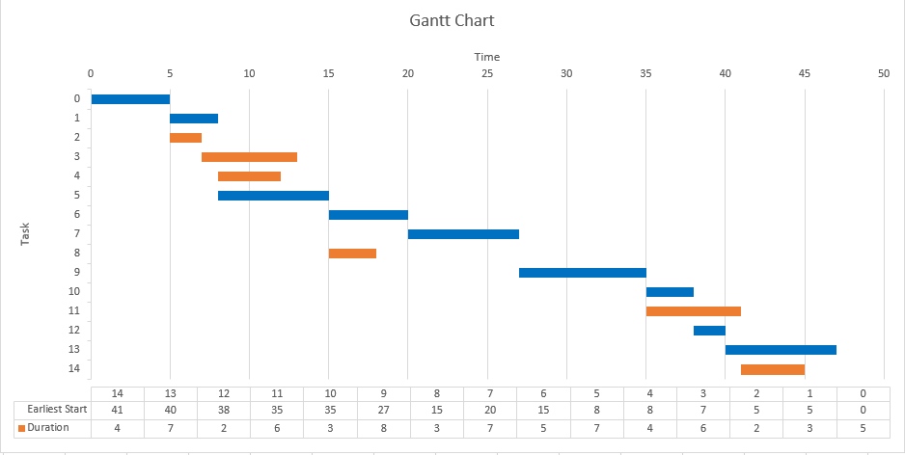

Rysunek 3 Wykres Gantta wykonany w programie Microsoft Excel

# Zadanie 3

Ścieżka krytyczna na wykresie Gantt’a jest zaznaczona kolorem niebieskim, rezerwa interpretowana jest jako kolor pomarańczowy.